สำเนารายงานการประชุม
ฝ่ายสภาเทศบาลและพนักงานเทศบาลตำบลสันป่าตอง
ประจำเดือนกันยายนพ.ศ.2561
วันที่ 6 เดือนกันยายน 2561
ณ ห้องประชุมเทศบาลตำบลสันป่าตอง
เริ่มประชุมเวลา 09.45 น. ปิดประชุมเวลา 11.50 น.
ผู้เข้าประชุม
1. นายสักการ ณิยกูล ปลัดเทศบาล
2. นายอุกฤษณ์ ประสพโชคชัย รองปลัดเทศบาล
3. นางสุภารัตน์ เพชรอินนุรักษ์ นักพัฒนาชุมชน
4. นางสิริรัตน์ แสงสิงห์ นักวิชาการพัสดุ
5. นายวิรัฒน์ วิริยาสกุล หัวหน้าฝ่ายแผนงานและงบประมาณ
6. นางศิริกานต์ อุนจะนำ เจ้าพนักงานการเงินและบัญชี
7. นายบุญเกิด ชมภูรัตน์ ประธานสภาเทศบาล
8. จ.อ.สุวัธชัย กลอบคำ นายช่างไฟฟ้า
9. นางแก้วเรือน นนเทศา สมาชิกสภาเทศบาล
10.สิบเอกวันชัย สังข์สุทธิ์ สมาชิกสภาเทศบาล
11.นางพิมพาภรณ์ ฟองศรี เจ้าพนักงานธุรการ
12.นางสาวพัชรียา เจ้ากลดี นักวิชาการสุขาภิบาล
13.นางสาวอรุณรัตน์ โกเลส พยาบาลวิชาชีพ
14.นางรพีพรรณ สุริยานรากร รองประธานสภาเทศบาล
15.นายสนั่น หลวงมณีวรรณ์ หัวหน้าฝ่ายแบบแผนและก่อสร้าง
16.นายภาคภูมิ โตวัชรกุล เจ้าพนักงานธุรการ
17.นายพงศกร กันทะสี นักป้องกันบรรเทาสาธารณภัย
18.นางสุพิน ดาวเรือง หัวหน้าสำนักปลัดเทศบาล
19.นายธีรภัทร หลอดเข็ม นายช่างโยธา
20.นางสาวอรทัย โฮตา เจ้าพนักงานธุรการ
21.นายวุฒิกร วิกรมโยธิน นักทรัพยากรบุคคล

เริ่มประชุมเวลา 09.30 น.
เมื่อที่ประชุมพร้อมแล้ว นายสักการ ณิยกูล ปลัดเทศบาลตำบลสันป่าตองปฏิบัติหน้าที่นายกเทศมนตรีตำบลสันป่าตอง ทำหน้าที่ประธานใน ที่ประชุมกล่าวเปิดการประชุมตามระเบียบวาระ
ระเบียบวาระที่ 1 เรื่องประธานแจ้งให้ที่ประชุมทราบ
นายสักการ ณิยกูล ขณะนี้ ใกล้สิ้นปีงบประมาณ พ.ศ.2561 จะเห็นว่ายังมีโครงการอีกหลายโครงการที่ยังไม่ได้ดำเนินการ สำหรับปัญหาอุปสรรคย่อมมีมาก ขอให้ ทุกท่านได้ช่วยกันแก้ไข สิ่งที่ผ่านมาให้เก็บเป็นข้อคิดและประสบการณ์ในการทำงาน และปรับปรุงให้ดีขึ้นในปีต่อไป สำหรับในปีงบประมาณ พ.ศ.2562 จะมีโครงการที่คงค้างของปี พ.ศ.2561 หลายโครงการ ขอให้ทุกท่านได้ช่วยกันทำงาน
ได้เข้าร่วมประชุมหัวหน้าส่วนราชการ มีเรื่องที่จะแจ้งให้ที่ประชุมได้รับทราบ ดังนี้
- การดำเนินการตามหลักปรัชญาของเศรษฐกิจพอเพียง โดยให้องค์กรปกครองส่วนท้องถิ่นได้ขับเคลื่อนการดำเนินการ ตามหลักปรัชญาของเศรษฐกิจพอเพียง ส่งเสริมให้ประชาชนในพื้นที่ร่วมปลูกผักสวนครัวรั้วกินได้ จัดทำบัญชีครัวเรือน
- การป้องกันแก้ไขปัญหายาเสพติดในพื้นที่ สร้างชุมชนเข้มแข็ง สร้างภูมิคุ้มกันยาเสพติด ในเด็กและเยาวชน ช่วยเหลือ สนับสนุน ด้านการส่งเสริมอาชีพแก่ผู้ผ่านการบำบัดฟื้นฟูยาเสพติด
- การขับเคลื่อนสภาเด็ก เยาวชน ให้มีบทบาท และมีส่วนร่วมกันท้องถิ่น ซึ่งกองการศึกษาของเทศบาลได้ดำเนินการในส่วนนี้อยู่แล้ว
- คณะกรรมการหมู่บ้าน ซึ่งมีกฎหมายรองรับอยู่ และได้มีการประชุมหารือกันทั้งกำนัน ผู้ใหญ่บ้าน สมาชิกสภาเทศบาลตำบลสันป่าตอง ต้องทำงานร่วมกันทุกหน่วยงานถือประโยชน์ของประชาชนเป็นหลัก
- สถานการณ์ไข้เลือดออกในพื้นที่ ซึ่งในพื้นที่อำเภอสันป่าตองมีการระบาดของโรคอยู่ประมาณ 2 – 3 รายในพื้นที่

- ประชาสัมพันธ์การเปิดถนนสายคลองชลประทาน ซึ่งจะเปิดให้รถวิ่งทางเดียว ไม่ให้วิ่งสวนทางเหมือนเดิมแล้ว ขอให้ระมัดระวังในการใช้เส้นทางด้วย
- ศูนย์ กศน. เปิดรับสมัครนักศึกษา ระดับ ประถมศึกษาถึงระดับมัธยมปลาย เปิดรับสมัครตั้งแต่วันนี้ถึงวันที่ 10 พฤศจิกายน 2561 หลักสูตรสองปีครึ่ง
ระเบียบวาระที่ 2 เรื่องรับรองรายงานการประชุม
2.1 ประจำเดือนกันยายน 2561 ประชุมเมื่อวันที่ 6 กันยายน 2561
นายสักการ ณิยกูล ขอให้ที่ประชุมตรวจสำเนารายงานการประชุม ประจำเดือนกันยายน พ.ศ.2561 ที่ได้แจกให้ทุกท่านไปแล้วนั้น ท่านใดมีข้อแก้ไข เปลี่ยนแปลงหรือเพิ่มเติม ขอเรียนเชิญ
ที่ประชุม พิจารณาร่วมกันแล้วรับรองรายงานการประชุมประจำเดือนกันยายน พ.ศ.2561 ประชุมเมื่อวันที่ 6 กันยายน 2561
ระเบียบวาระที่ 3 เรื่องสืบเนื่องจากการประชุมครั้งที่แล้ว
3.1 แผนตัดต้นไม้ในพื้นที่เทศบาลตำบลสันป่าตอง
จ่าเอกสุวัธชัย กลอบคำ ชุมชนป่าลานได้แจ้งให้ดำเนินการตัดต้นมะกอก และมีที่ทิ้งให้ เทศบาลก็ไปดำเนินการให้ หากไม่จัดหาที่ทิ้งขยะไว้ให้ก็ไม่สามารถออกไปดำเนินการให้ได้ และขอชี้แจงเรื่องการตัดต้นไม้สำหรับที่วัดสันป่าตองที่เจ้าหน้าที่กองช่างออกไปดำเนินการนั้น ได้สอบถามกับเจ้าหน้าที่แล้วปรากฏว่าเนื่องจากต้นไม้ได้ยื่นล้ำและพันโคมไฟฟ้าสาธารณะของเทศบาล จึงได้ทำการตัด หากไม่ตัดก็จะบังโคมไฟ จึงได้ทำการตัดจนเหลือความสูงประมาณหนึ่งเมตรกว่า
ที่ประชุม รับทราบ
ระเบียบวาระที่ 4 เรื่องเสนอเพื่อพิจารณา
-ไม่มี-

ระเบียบวาระที่ 5 เรื่องเสนอเพื่อทราบ
กองสาธารณสุขและสิ่งแวดล้อม
5.1 สถานการณ์โรคในพื้นที่
นายสุพล กันทาสม ในพื้นที่ตรวจพบผู้ป่วยติดเชื้อไข้เลือดออกในพื้นที่ จำนวน 2 ราย รายแรก อาศัยอยู่บริเวณหมู่ที่ 1 ตำบลยุหว่า อำเภอสันป่าตอง รับเชื้อจากการไปเข้าค่าย รด. ที่อำเภอเชียงดาว รายที่สองอาศัยอยู่บริเวณ หมู่ที่ 1 ตำบลทุ่งต้อม
มีผู้ป่วยโรคมือเท้าปาก ซึ่งพบผู้ป่วยในโรงเรียนพัฒนวิทย์ศึกษา จำนวน 1 ราย และศูนย์พัฒนาเด็กเล็กของเทศบาลตำบลสันป่าตอง ซึ่งได้ดำเนินการควบคุมโรคเรียบร้อยแล้ว โดยการทำความสะอาดเครื่องมือ ของเล่นและอุปกรณ์ ตลอดจนบริเวณที่เด็กอยู่ ซึ่งหากมีการระบาดของโรคมากจะต้องให้มีการหยุดเรียน
ที่ประชุม รับทราบ
5.2 การรณรงค์โรคไข้เลือดออกในพื้นที่
นายสุพล กันทาสม จากการที่ อสม.ในพื้นที่ได้ทำการรณรงค์โรคไข้เลือดออกในพื้นที่ ก็พบว่าการระบาดของโรคไข้เลือดออกในพื้นที่ลดลง ซึ่ง อสม. ได้ดำเนินการโครงการดังกล่าวมาแล้วประมาณ 3 ปี ทำให้จำนวนผู้ป่วยในเขตเทศบาลลดลงจากก่อนหน้านี้มีผู้ป่วยโรคไข้เลือดออกถึง 47 ราย แต่ปัจจุบันในแต่ละปีลดลงเหลือเพียง 3 – 4 ราย โดยส่วนใหญ่จะเป็นเพียงพื้นที่สัมผัสโรค จากการสำรวจของ อสม. ตรวจภาชนะ 100 ชิ้น จะพบลูกน้ำยุงลายไม่เกิน 50 ชิ้น อยู่ในเกณฑ์ที่พอรับได้ ทางกรมควบคุมโรคได้ตั้งเป้าหมายไว้ร้อยละของจำนวนหลังคาเรือนที่พบลูกน้ำยุงลาย โดยให้หลักเกณฑ์ไว้ว่าถ้าชุมชนไหนพบค่า HI เกิน 10 ให้ทำการรณรงค์พ่นสารเคมีครอบคลุมทั้งหมู่บ้าน ซึ่งการสำรวจเมื่อเดือนมิถุนายน 2561 มาจนถึงปัจจุบัน จะมีประมาณ 5 ชุมชนที่มีค่าดัชนีเกินเกณฑ์ที่กำหนด และได้มีการคืนข้อมูลให้กับ อสม. และชุมชนในพื้นที่เทศบาล สำหรับการพ่นยายุงนั้นจะทำเมื่อจำเป็นเท่านั้น เพราะไม่ได้ผลเท่าที่ควร ควรกำจัดแหล่งเพาะพันธุ์จะได้ผลมากกว่า และในวันนี้ขอรือสมาชิกสภาเทศบาลตำบลสันป่าตองที่เข้าร่วมประชุมประจำเดือนในวันนี้ ซึ่งเข้าประชุม 3 ท่าน กองสาธารณสุขฯ มีความจำเป็นต้องโอนเงิน

งบประมาณรายจ่ายไปตั้งจ่ายเป็นรายการใหม่เพื่อจัดซื้อเครื่องพ่นสารเคมีชนิดละออง จำนวนงบประมาณ 80,000.-บาท (แปดหมื่นบาทถ้วน) ซึ่งเป็นประโยชน์ต่อประชาชนในพื้นที่ หากสมาชิกสภาเทศบาลเห็นด้วยจะได้ดำเนินการวางแผนการในดำเนินการต่อไป
ที่ประชุม รับทราบ
5.3 การอบรมการคัดแยกขยะ
นายสุพล กันทาสม การบริหารจัดการขยะมูลฝอยชุมชน“จังหวัดสะอาด”เทศบาลตำบลสันป่าตอง
ข้อมูลพื้นฐาน
เทศบาลตำบลสันป่าตอง ตั้งอยู่เลขที่ 675 ม.1 ต.ยุหว่า อ.สันป่าตอง จ. เชียงใหม่ มีพื้นที่ 3.๕ ตารางกิโลเมตร จำนวนประชากร 4,6๑7 คน จำนวนครัวเรือน 2,6๕๔ ครัวเรือน จำนวนประชากรแฝงในพื้นที่ประมาณ 800 คน การประกอบอาชีพของคนในชุมชนส่วนใหญ่ ประกอบอาชีพธุรกิจการค้า และพาณิชย์ อาชีพรองคือ รับจ้างในภาครัฐ ภาคเอกชน รับจ้างทั่วไป และเกษตรกร
ปริมาณมูลฝอยที่เกิดขึ้นต่อวัน
เทศบาลตำบลสันป่าตอง มีปริมาณขยะมูลฝอยที่เกิดขึ้นจำนวน ๕,๑๘๙ กิโลกรัมต่อวัน ( ใช้ข้อมูลปริมาณขยะมูลฝอยเฉลี่ยระหว่างเดือนตุลาคม พ.ศ. 25๖๐ ถึงเดือนมิถุนายน พ.ศ. 256๑ ) ไม่มีขยะมูลฝอยตกค้าง โดยนำขยะมูลฝอยที่เก็บรวบรวมได้ ไปจ้างบริษัทเอกชนนำขยะไปกำจัดโดยวิธีการฝังกลบตามหลักสุขาภิบาล กำจัด ณ เขตตำบลบ้านตาล อำเภอฮอด จังหวัดเชียงใหม่
เส้นทางเก็บขนขยะของเทศบาลตำบลสันป่าตอง
เส้นทางการเก็บขน แบ่งเป็น 2 สาย ได้แก่
สายที่ 1 ประกอบด้วย ชุมชนมะจำโรง ชุมชนบ้านไร่ ชุมชนต้นผึ้ง-สันคะยอม ชุมชนบ้านพักป่าไม้
สายที่ 2 ประกอบด้วย ชุมชนสันป่าตอง ชุมชนบ้านหย่อนสามัคคี ชุมชนหลังอำเภอ ชุมชนหลังตลาด ชุมชนช่างกระดาษ ชุมชนป่าลาน

จำนวนบุคลากรประจำรถขยะ
บุคลากรประจำรถขยะ จำนวน 6 ท่าน แบ่งเป็น 2 สาย ได้แก่
สายที่ 1 ประกอบด้วย ชุมชนมะจำโรง ชุมชนบ้านไร่ ชุมชนต้นผึ้ง-สันคะยอม ชุมชนบ้านพักป่าไม้
สายที่ 2 ประกอบด้วย ชุมชนสันป่าตอง ชุมชนบ้านหย่อนสามัคคี ชุมชนหลังอำเภอ ชุมชนหลังตลาด ชุมชนช่างกระดาษ ชุมชนป่าลาน
ยานพาหนะเก็บขนขยะ
- รถทะเบียน 83-3958 เชียงใหม่
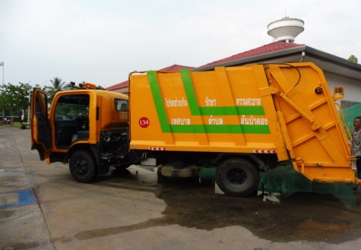
- รถทะเบียน 83-5040 เชียงใหม่
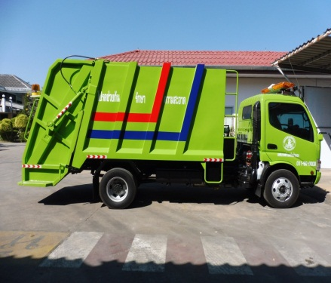
- รถทะเบียน 82-1782 เชียงใหม่
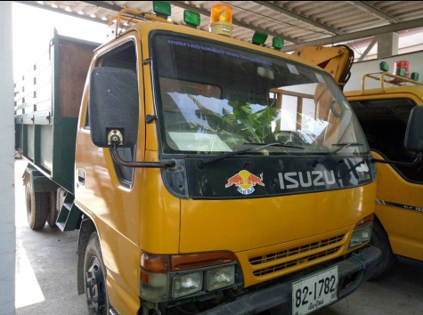

องค์ประกอบของมูลฝอย (Composition of Solid waste

ข้อมูลน้ำหนักขยะ เปรียบเทียบรายปี 2557-2561
ลำดับ | ปี | น้ำหนักขยะ | เพิ่ม / ลด | ร้อยละ
1 | 2557 | 1,630,690
2 | 2558 | 1,652,330 | 21,640 | 1.33
3 | 2559 | 1,684,730 | 32,400 | 1.96
4 | 2560 | 1,805,940 | 121,210 | 7.19
5 | 2561 | 1,897,980 | 92,040 | 5.10

จุดรวบรวมขยะอันตราย
ลำดับที่ | ชุมชน | ที่อยู่
1 | ช่างกระดาษ | หมู่ 1 ตำบลทุ่งต้อม
2 | บ้านพักป่าไม้ | หมู่ 14 ตำบลยุหว่า
3 | ป่าลาน | หมู่ 2 ตำบลทุ่งต้อม
4 | สันป่าตอง | หมู่ 1 ตำบลยุหว่า
5 | หลังตลาด | หมู่ 10 ตำบลยุหว่า
6 | ต้นผึ้ง-สันคะยอม | หมู่ 9 ตำบลยุหว่า  หมู่ที่ 3 ตำบลมะขามหลวง
7 | บ้านไร่ | หมู่ 5 ตำบลทุ่งต้อม
8 | มะจำโรง | หมู่ 14 ตำบลยุหว่า
9 | บ้านหย่อนสามัคคี | หมู่ 1 ตำบลยุหว่า
10 | หลังอำเภอ | หมู่ 10 ตำบลยุหว่า
หมู่บ้าน/ชุมชนต้นแบบ
ลำดับที่ | ชุมชน | ที่อยู่
1 | ช่างกระดาษ | หมู่ 1 ตำบลทุ่งต้อม
2 | สันป่าตอง | หมู่ 1 ตำบลยุหว่า
3 | มะจำโรง | หมู่ 14 ตำบลยุหว่า
4 | บ้านหย่อนสามัคคี | หมู่ 1 ตำบลยุหว่า
ประชาคมการคัดแยกขยะ
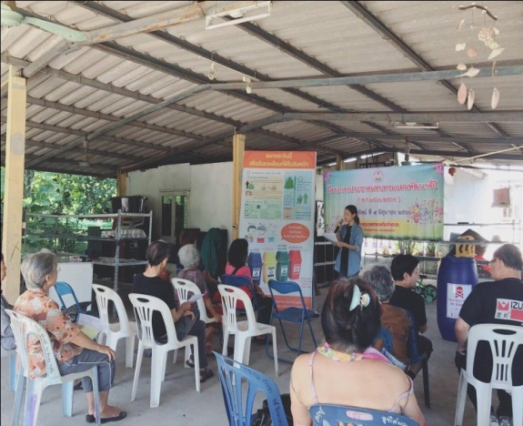
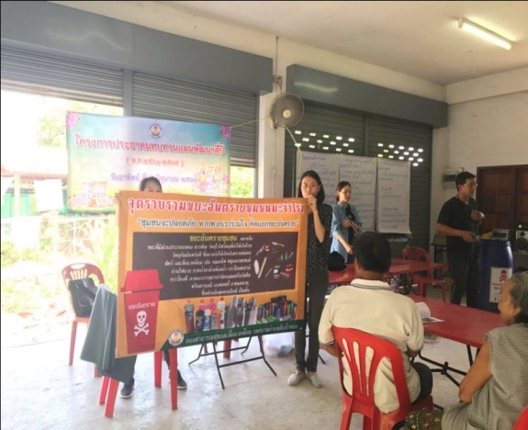
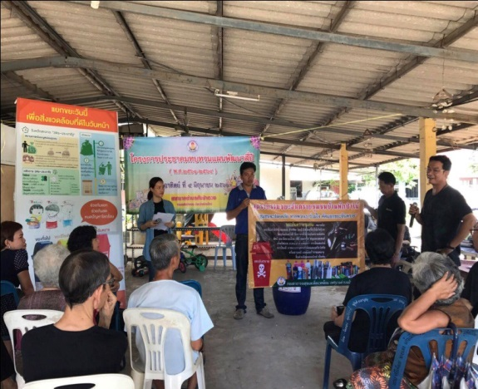
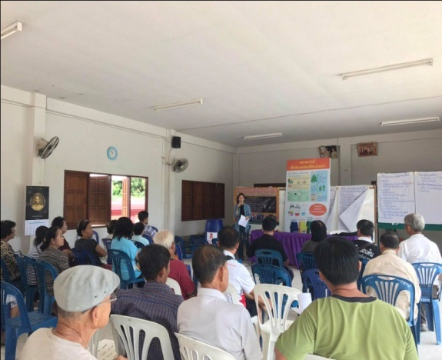

ป้ายประชาสัมพันธ์คัดแยกขยะตามชุมชน
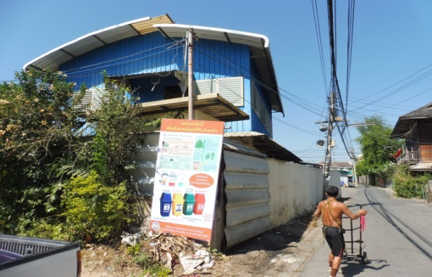
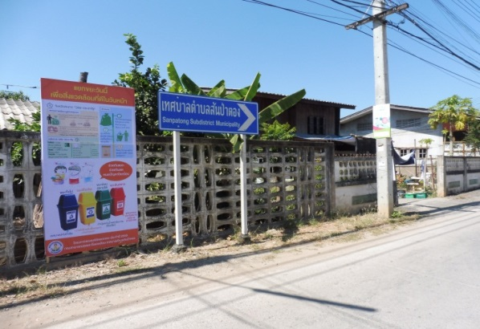

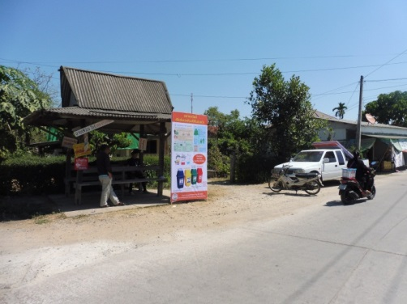

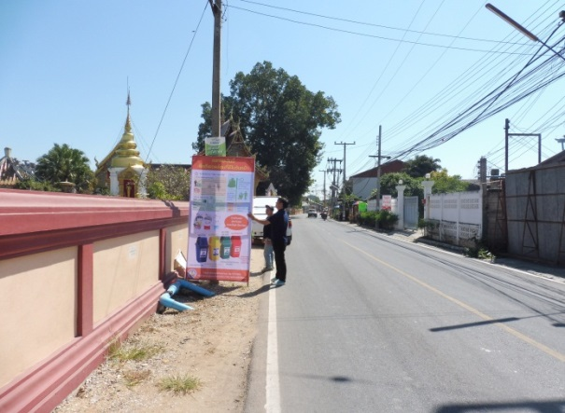
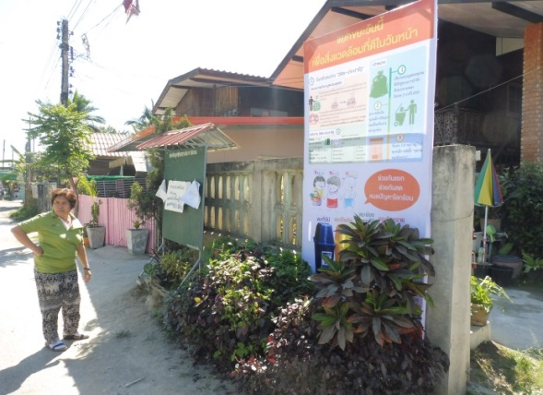

การทำเสวียนรอบต้นไม้ เพื่อทำปุ๋ย ลดขยะ

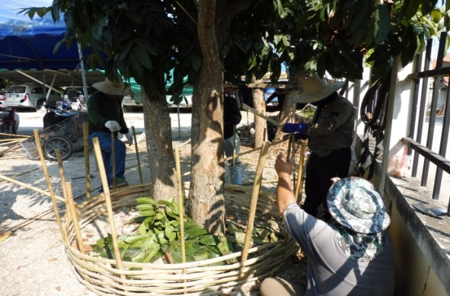
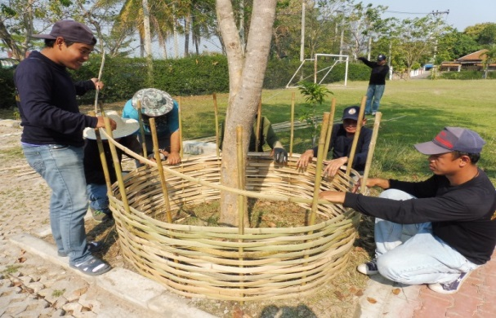
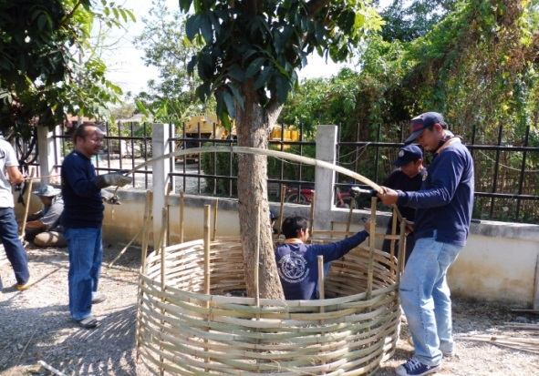
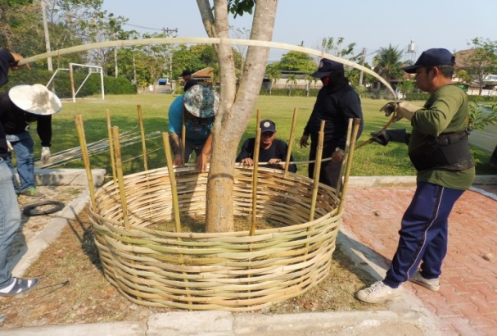

จัดวางถังขยะแยกประเภทภายในหน่วยงาน
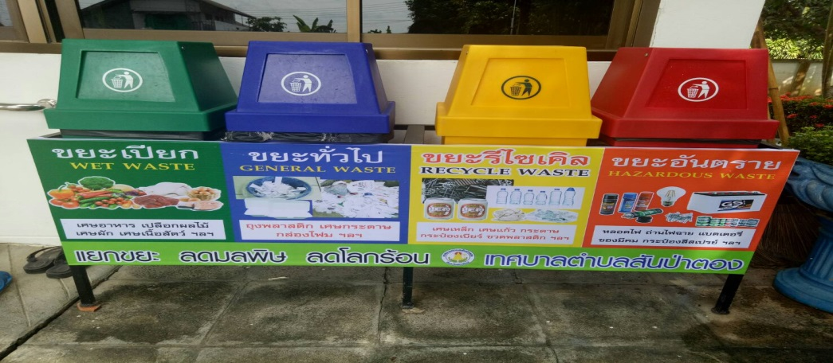

ทำจุดสาธิตการทำถังขยะเปียกหรือถังขยะอินทรีย์

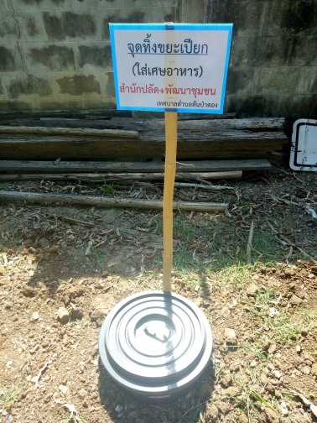
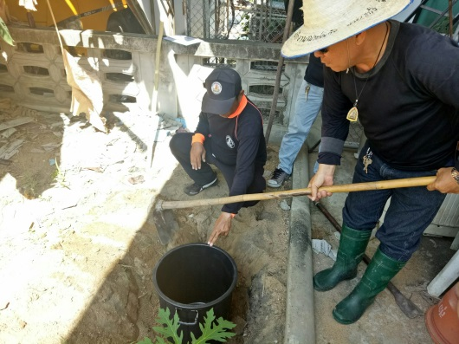

การประชาสัมพันธ์รณรงค์ให้ความรู้กับประชาชน
เรื่องการลดปริมาณขยะ ตามหลัก 3Rs ประชารัฐ
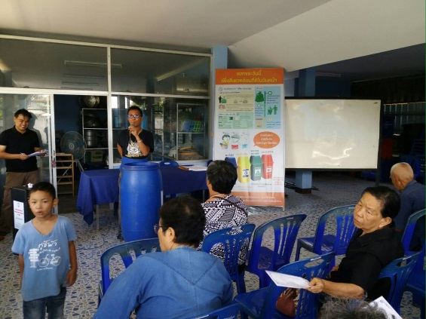
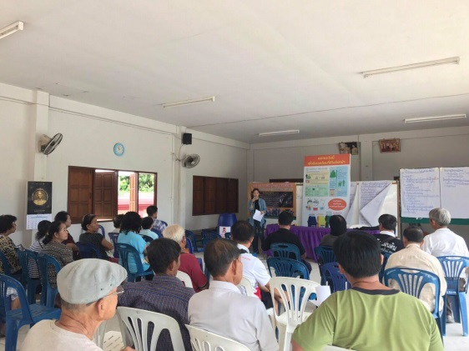

นางรพีพรรณ สุริยานรากร ขอสอบถามเพิ่มเติมเรื่องการจัดการขยะ ให้มีการต่อยอด ซึ่งมีบางชุมชนที่มีศักยภาพที่จะทำได้ และหลายชุมชนทำไม่ได้ จึงฝากสอบถามที่ประชุมให้ผู้ที่ดูแลเกี่ยวกับเรื่องนี้อยู่ให้ทางผู้นำชุมชนเข้ามาหารือในการจัดการขยะในพื้นที่อาจทำในรูปของเทศบาลโดยมีคณะกรรมการซึ่งแต่งตั้งขึ้นมา ขอเชิญมาหารือร่วมกันต่อไป
เรื่องกิ่งไม้ใบไม้ จำได้ว่าเทศบาลมีเครื่องตัดกิ่งไม้ใบไม้ ก็สามารถนำกิ่งไม้ใบไม้มาเข้าเครื่องแล้วย่อยออกมา จะได้นำมาจัดการกิ่งไม้ในชุมชนได้ ไม่ทราบว่าได้มีอยู่หรือไม่
นายสุพล กันทาสม การกำจัดขยะ มีการอบรมทุกปีแต่ไม่ได้ต่อเนื่อง การจัดเก็บของเทศบาลได้ปฏิบัติดีขึ้นกว่าเดิม ไม่มีขยะตกค้างของแต่ละวัน ในแต่ละปีจะเสียงบประมาณเรื่องกำจัดขยะปีละประมาณสองล้านบาทไม่รวมค่าน้ำมัน ค่าคนงาน ค่าซ่อมบำรุง ถ้ารวมหมดทุกอย่างคาดว่าประมาณปีละสี่ล้านบาท หากประชาชนในพื้นที่ไม่ช่วยกันลดปริมาณขยะเทศบาลก็ต้องสูญเสียงบประมาณในการจัดการขยะแต่ละปีมากแบบนี้ตลอดไป
สำหรับเครื่องย่อยกิ่งไม้นั้น เทศบาลตำบลสันป่าตองได้ยืมมาจากสำนักงานทรัพยากรธรรมชาติและสิ่งแวดล้อมจังหวัดเชียงใหม่มา 1 เครื่อง สภาพใช้การได้อยู่ การใช้งานต้องใช้แรงงานคนป้อนกิ่งไม้เข้าเครื่องทีละอันซึ่งค่อนข้างช้าไม่ทันต่อการใช้งาน จึงต้องใช้วิธีอื่นไปก่อน แต่หากประชาชนมีความประสงค์จะยืมเครื่องย่อยกิ่งไม้ไปใช้ก็สามารถทำได้ ซึ่งเทศบาลได้ดำเนินการได้ดำเนินการในลักษณะดังกล่าวมาแล้วโดยกองสาธารณสุขฯ กองช่าง งานป้องกันได้ร่วมกันตัดกิ่งไม้และนำมาย่อยซึ่งก็เกิดปัญหาตามมาหลายประการไม่ว่าจะมีความเดือดร้อนจากฝุ่นผงจากการย่อยกิ่งไม้ เสียงดัง จึงได้ยกเลิกโครงการดังกล่าวออกไป
นางรพีพรรณ สุริยานรากร ยืมเครื่องย่อยกิ่งไม้ขอให้บุคลากรไปดำเนินการให้ด้วยได้หรือไม่
นายสุพล กันทาสม เทศบาลให้ยืมได้เฉพาะเครื่องย่อยไม่สามารถให้บุคลากรไปดำเนินการให้ได้ คนที่ยืมจะต้องนำไปดำเนินการเอง
ที่ประชุม รับทราบ

กองช่าง
5.2 การดูแลระบบประปาในพื้นที่เทศบาลตำบลสันป่าตอง
นายสนั่น หลวงมณีวรรณ์ กองช่าง ได้รับแจ้งว่าประปาชุมชนมะจำโรงได้ชำรุดเนื่องจากซัมเมิสชำรุด ได้มอบหมายให้ นายธีรภัทร หลอดเข็ม ซึ่งดูแลเกี่ยวกับเรื่องการประปาในพื้นที่ได้ตรวจสอบและหารือร่วมกับคณะกรรมการประปาชุมชน มะจำโรง และได้ประสานงานกับกองคลังได้หารือร่วมกันเพื่อหาทางออก และงานพัสดุ กองคลัง ได้หาทางออกให้ได้หรือไม่ อย่างไร และในกรณีดังกล่าวซัมเมิสไม่ได้บรรจุไว้ในแผนพัฒนาของเทศบาล และที่ตั้งของประปายังอยู่ในพื้นที่วัด และในกรณีที่การประปาตั้งอยู่ในเขตวัดต้องทำสัญญากับเจ้าอาวาส จึงขอนำเรียนที่ประชุมว่าปัญหาที่เกิดขึ้นจะดำเนินการแก้ไขอย่างไร
นายสักการ ณิยกูล การจัดซื้อซัมเมิสต้องจัดซื้อในหมวดครุภัณฑ์เนื่องจากเป็นครุภัณฑ์ ซึ่งไม่ได้บรรจุไว้ในแผนพัฒนาเทศบาล อาจใช้งบกลางเพื่อแก้ไขปัญหาไปก่อน แต่จะหารือกันอีกครั้งหนึ่ง
นายธีรภัทร หลอดเข็ม แต่เดิมที่จัดซื้อได้ใช้เงินงบประมาณหมวดค่าครุภัณฑ์ ปัจจุบันจะต้องจัดซื้อเพื่อเร่งแก้ไขปัญหาความเดือดร้อนให้แก่ประชาชนเป็นอันดับแรก ได้มีการประชุมร่วมกันกับคณะกรรมการบริหารกิจการประปาหมู่บ้าน ซึ่งประปาแห่งนี้ได้สร้างขึ้นเมื่อปี พ.ศ.2541 ของกระทรวงสาธารณสุข กรมอนามัย มีการส่งมอบถ่ายโอนแม้ไม่มีหลักฐานการถ่ายโอนแต่ถือเป็นกิจการที่ถ่ายโอนตามพระราชบัญญัติการกระจายอำนาจ สำหรับประเด็นของการก่อสร้างในที่ดินของวัดนั้น ของที่ใช้อยู่ถือเป็นทรัพย์สินของเทศบาลและมอบให้คณะกรรมการบริหารประปาดูแล ตามระเบียบได้กำหนดอยู่แล้วว่าหากเกินศักยภาพของการประปาสามารถให้เทศบาลดูแลได้ สำหรับเรื่องแผนน่าจะไม่มีปัญหา เพราะได้ระบุไว้ว่า ปรับปรุงซ่อมแซมระบบประปา ซึ่งสามารถกระทำได้ ในความเห็นส่วนตัวอยากจะซื้อสำรองไว้อีก 1 เครื่อง เผื่อเกิดเหตุชำรุดจะได้ทำการซ่อมแซมได้ทันที
นายสนั่น หลวงมณีวรรณ์ ในวันนี้ขออนุญาตชี้แจงที่ได้มีการสอบถามในที่ประชุมสภาเทศบาล เนื่องในวันดังกล่าวไม่ได้มีโอกาสชี้แจง ขอชี้แจงให้ที่ประชุมทราบกรณีฝารางระบายน้ำบริเวณถนนสายเชียงใหม่ สายชลประทาน เพื่อจะขอฝารางมาเก็บไว้ ซึ่งข้าพเจ้าได้ประสานงานกับหมวดการทางสันป่าตอง ปรากฏว่า ผู้รับเหมาได้ มีการเอาเหล็กฉากฝารางระบายน้ำออกหมดและนำไปกองไว้ที่หมวดการทางสันป่าตอง ซึ่งไม่สามารถดำเนินใช้งานต่อไปได้เพราะเหล็กฉากทั้งสองข้าง สูญหายไป จึงขอแจ้งให้สมาชิกสภาเทศบาลตำบลสันป่าตองทราบด้วย
นายธีรภัทร หลอดเข็ม เรื่องผังเมืองรวมชุมชนสันป่าตอง ซึ่งประกาศเขตผังเมืองรวม จะมี ผลกระทบอย่างมากกับผู้ถือครองที่ดิน ซึ่งการประกาศมี 18 ขั้นตอน ซึ่งขั้นตอนสุดท้ายจะต้องประกาศในราชกิจจานุเบกษา เมื่อประกาศเสร็จจะไม่มีการค้านใด ๆ ทั้งสิ้น จะต้องปฏิบัติตามที่ประกาศในราชกิจจานุเบกษา ไม่มีวันหมดอายุ เพราะฉะนั้น ขั้นตอนการร่างจึงเป็นขั้นตอนที่สำคัญที่สุดก่อนจะมีการประกาศออกไป ได้มีการสอบถามประชาชนในพื้นที่แล้วพบว่าประชาชนมีความเข้าใจน้อยมากในเรื่องผลประโยชน์ในที่ดินของตนเอง และจะมีการประชุมในวันที่ 20 กันยายน 2561 กลุ่มที่ 1 ผู้มีส่วนได้เสีย กลุ่มที่ 2 หน่วยงานของรัฐ กลุ่มที่ 3 สมาชิกสภาเทศบาล ผู้แทนท้องถิ่น กลุ่มที่ 4 กำนันผู้ใหญ่บ้าน ทั้ง 4 กลุ่ม จะเป็นตัวแทนที่จะสามารถแสดงความเห็นขอให้แก้ไขร่างผังเมืองดังกล่าว จะมีอยู่ 2 วิธี คือ เป็นหลักฐาน และด้วยวาจา สำหรับในวันที่ 20 กันยายน 2561 จะเป็นด้วยวาจา จากประสบการณ์ที่ผ่านมาควรจัดส่งหลักฐานก่อนวันที่ 18 กันยายน 2561 พื้นที่สันป่าตองจะมีเขตที่เป็นสีเขียวคือบริเวณชุมชนป่าลาน ห้ามทำโรงแรม โรงงาน รวมถึงโฮมสเตย์ ก็ไม่สามารถทำได้ หมู่บ้านสิริเชียงใหม่เป็นสีเหลือง คือ สร้างได้ไม่เกิน 12 เมตร ชุมชนเมืองบางแห่งสร้างได้ไม่เกิน 10 เมตร คือประมาณ 2 ชั้น ไม่สามารถสร้าง 3 ชั้นได้ ควรมีการประชาสัมพันธ์และให้ประชาชนได้ร่วมประชุมประชาคมโดยพร้อมเพรียงกัน เส้นสีขาวคือพื้นที่ที่จะทำการก่อสร้างถนนในอนาคต ซึ่งเจ้าของที่ดินไม่สามารถทำการก่อสร้างใดๆได้ในพื้นที่
ที่ประชุม รับทราบ
กองการศึกษา
5.3 สรุปโครงการพัฒนาเด็กและเยาวชน ประจำปี พ.ศ.2561
(1) กิจกรรมถวายเทียนพรรษาและศึกษาดูงานโรงไฟฟ้าเขื่อนแม่งัดสมบูรณ์ชล ประจำปี 2561
นายภาคภูมิ โตวัชรกุล ขอรายงานค่าใช้จ่ายตามกิจกรรมดังกล่าวข้างต้น ดังนี้
รายการเงินยืมงบประมาณ
- ค่าอาหารกลางวัน 27 คน ๆ ละ 50.-บาท เป็นเงิน 1,350.-บาท
รายการจัดจ้าง
- จ้างเหมารถตู้โดยสารไม่ประจำทาง จำนวน 2 คัน ๆ ละ 2,800.-บาท เป็นเงิน 5,600.-บาท
ตั้งงบประมาณไว้เป็นเงิน 40,000.-บาท
ใช้ไปทั้งสิ้น 6,950.-บาท
คงเหลือ 33,050.-บาท
(2) กิจกรรมหล่อเทียนและถวายเทียนพรรษา
สรุปค่าใช้จ่ายในการดำเนินงานโครงการส่งเสริมทำนุบำรุงศาสนา
(กิจกรรมหล่อเทียนและถวายเทียนเข้าพรรษา) ประจำปี 2561
รายการจัดซื้อจัดจ้าง
ที่ | รายการ |  |  |  |  |  | จำนวนเงิน
1 | จัดทำอาหารว่างและเครื่องดื่ม เตรียมประชุมจัดโครงการ |  |  |  |  |  | 400 |  | บาท
2 | จัดซื้อวัสดุอุปกรณ์ที่ใช้ในการหล่อเทียน ชุดสังฆทานและผ้าริ้วเวที |  |  |  |  |  | 16,330 |  | บาท
 | - ขี้ผึ้งแผ่น 6 กล่องๆละ 1,400 บาท เป็นเงิน 8,400 บาท
 | - พาราฟิน 20 กิโลกรัมๆ ละ 125 บาท เป็นเงิน 2,500 บาท
 | - สังฆทาน 7 ชุดๆ ละ 250 บาท เป็นเงิน 1,750 บาท
 | - น้ำมันปาล์ม 4 ขวดๆ ละ 45 บาท เป็นเงิน 180 บาท
 | - ด้าย 1 กลุ่มๆ ละ50 บาท เป็นเงิน 50 บาท
 | - ไส้เทียน ขนาดยาว 30 เมตรๆ ละ 15 บาท เป็นเงิน 450 บาท
 | - ผ้าริ้วเวที 2 ไม้ๆ ละ 900 บาท เป็นเงิน 1,800 บาท
 | - ฐานใส่เทียน จำนวน 15 อันๆ ละ 80 บาท เป็นเงิน 1,200 บาท
3 | จัดจ้างทำป้ายไวนิล |  |  |  |  |  | 1,040 |  | บาท
 | - ขนาด 1x4 เมตร 2 ผืนๆละ 520 บาท เป็นเงิน 1,040 บาท
4 | จัดจ้างทำชุดอาหารปิ่นโตถวายพระสงฆ์ จำนวน 5 เถาๆละ 250 บาท |  |  |  |  |  | 1,250 |  | บาท
5 | จัดจ้างตกแต่งดอกไม้สด-ดอกไม้แห้งและสถานที่หล่อเทียน |  |  |  |  |  | 3,000 |  | บาท
 |  |  |  |  | รวมรายการ | จัดซื้อจัดจ้าง | 22,020 |  | บาท
รายการเงินยืมงบประมาณ
1 | ค่าปัจจัยถวายพระเพื่อประกอบพิธีเจริญพุทธมนต์ |  |  |  |  |  | 3,500 |  | บาท
เงินร่วมทำบุญจากผู้มีจิตศรัทธา 4,160.-บาท
ตั้งงบประมาณไว้ 30,000.-บาท ใช้ไปทั้งสิ้น 25,520.-บาท คงเหลือ 4,480.-บาท
ที่ประชุม รับทราบ
5.4 สรุปโครงการฟันหนูแสนดีเริ่มที่บ้าน ประจำปี พ.ศ.2561
นางอุชญา นวรัฐ ศูนย์พัฒนาเด็กเล็กเทศบาลตำบลสันป่าตอง ได้จัดโครงการฟันหนูแสนดีเริ่มที่บ้าน ประจำปี พ.ศ.2561 ในวันที่ 18 สิงหาคม 2561 วัตถุประสงค์ของการจัดโครงการเนื่องจากตรวจพบว่ามีเด็กนักเรียนในศูนย์พัฒนาเด็กเล็กมีปัญหาฟันผุมาก กินนมหวานและยังติดขวดนม ในปีนี้ผู้ปกครองเข้าร่วมโครงการทุกคนได้ความรู้และนำไปใช้ปฏิบัติได้จริง ผู้ปกครองสามารถสอนเด็กให้แปรงฟันอย่างถูกวิธี สำหรับโครงการดังกล่าว มีรายละเอียดการใช้งบประมาณ ดังนี้
- ค่าป้ายโครงการ 360.-บาท
- ค่าวิทยากร 2 ท่าน 1,200.-บาท
- อาหารว่างและเครื่องดื่ม 45 คน 2,250.-บาท
- อาหารกลางวัน 45 คน 2,700.-บาท
- ค่าวัสดุ ค่าแฟ้ม สมุด ปากกา 1,350.-บาท
- ค่าทำรูปเล่ม 2 เล่ม 400.-บาท
- ค่าป้ายสรุป 200.-บาท
นางชินากานต์ เจริญสุข ขอเพิ่มเติมกรณีกิจกรรมของสภาเด็กเยาวชนที่ผ่านมาเทศบาลจัดกิจกรรมเพื่อเด็กและเยาวชนประมาณปีละ 4 – 5 กิจกรรมต่อปี แต่ในปีนี้จะมีปัญหาอุปสรรคคือเด็กเยาวชนเติบโตขึ้นจึงมาร่วมกิจกรรมน้อย ที่ผ่านมาจะจัดกิจกรรมท้ายปีงบประมาณ การเบิกจ่ายจึงทำลำบาก ต้องประสานงานกับกองคลังในการดำเนินการอีกครั้งหนึ่ง
ที่ประชุม รับทราบ
กองคลัง
5.5 สรุปรายรับ – รายจ่าย งบประมาณรายจ่ายประจำปีงบประมาณ 2561 เมื่อวันที่ 31 สิงหาคม 2561 (งานการเงินและบัญชี)
นางพวงทอง เครือยศ ประมาณการรายรับ 56,904,000.00 บาท
รายรับจริง 53,701,517.48 บาท
รับจริงต่ำกว่าประมาณการ 3,202,482.52 บาท
ประมาณการรายจ่าย 56,903,980.00 บาท
รายจ่ายจริง 42,331,396.49 บาท
รายจ่ายจริงต่ำกว่าประมาณ 14,572,583.51 บาท
สำหรับรายได้ภาษีจัดสรรนั้นได้รับต่ำกว่าประมาณการ และเดือนกันยายน พ.ศ.2561 ยังไม่ได้รับการจัดสรร แต่ละเดือนที่ผ่านมาจะได้รับจัดสรรประมาณ 2 ล้านบาท
ในวันนี้ งานพัสดุ กองคลัง มีเรื่องจะแจ้งให้ที่ประชุมทราบ รายละเอียดดังนี้
นางสิริรัตน์ แสงสิงห์ (1) การตรวจสอบพัสดุ ประจำปี 2561 รายละเอียดตามคำสั่งเทศบาลตำบลสันป่าตอง ที่ 407/2561 ลงวันที่ 3 กันยายน 2561 ได้แต่งตั้งคณะกรรมการตรวจสอบพัสดุ ประจำปีงบประมาณ พ.ศ.2561 ดังนี้
- นายอุกฤษณ์ ประสพโชคชัย
- นายวุฒิกร วิกรมโยธิน
- นายภาคภูมิ โตวัชรกุล
- นางสาวศุภลักษณ์ สามารถ
- นางพิมพาภรณ์ ฟองศรี
และให้แจ้งการตรวจสอบครุภัณฑ์ประจำปี ที่ชำรุดและไม่สามารถใช้งานได้แล้ว ต้องการจำหน่ายครุภัณฑ์ ขอให้แจ้งงานพัสดุ กองคลัง ภายในวันที่ 27 กันยายน 2561
(2) แผนการจัดหาพัสดุ ขอให้ส่งงานพัสดุ กองคลัง ภายในวันที่ 15 ตุลาคม 2561 และขอให้นำรายการจัดซื้อครุภัณฑ์ที่ตั้งจ่ายเป็นรายการใหม่ในปี พ.ศ.2561 ใส่เข้าไปด้วย ขอให้ใส่ทุกรายการ
(3) การจัดส่งเอกสารให้งานพัสดุ ให้จัดส่งภายในวันที่ 14 กันยายน 2561
(4) การจ้างแรงงาน และเอกสารต่าง ๆ ของผู้รับจ้าง และบิลน้ำมันของแต่ละกอง/งาน ให้จัดส่งพัสดุภายในวันที่ 21 กันยายน 2561
นางศิริกานต์ อุนจะนำ (1) การเบิกตัดปี ซึ่งกองคลังได้แจ้งเวียนให้แต่ละกอง/งานไปแล้ว ขอความร่วมมือสำรวจรายจ่ายในงบประมาณในเดือนกันยายน 2561 และรายจ่ายที่ขอกันเงิน ให้จัดทำฎีกาส่งภายในวันที่ 20 กันยายน 2561 หากมีปัญหาในการดำเนินการให้ประสานงานการเงินและบัญชีเพื่อหาแนวทางแก้ไขต่อไป
(2) การจัดทำแผนการใช้จ่ายเงิน ปี 2562 ให้จัดส่งให้งานการเงินและบัญชี ภายในวันที่ 10 ตุลาคม 2561
ที่ประชุม รับทราบ
สำนักปลัดเทศบาล
5.6 สรุปค่าใช้จ่ายด้านพลังงาน (งานธุรการ)
นางสาวอรทัย โฮตา ค่าไฟฟ้า ประจำเดือนสิงหาคม พ.ศ.2561
ใช้ไฟฟ้าลดลงจากเดือนที่ผ่านมา จำนวน 1,747.13 หน่วย เป็นเงิน 7,545.70 บาท ตั้งงบประมาณไว้ 550,000.-บาท โอนเพิ่ม 160,000.-บาท ใช้ไป 571,975.46 บาท คงเหลืองบประมาณ 88,024.54 บาท
ค่าน้ำมันเชื้อเพลิงและหล่อลื่น ประจำเดือนกรกฎาคม พ.ศ.2561
ใช้น้ำมันเชื้อเพลิงและหล่อลื่น ลดลง 69.41 หน่วย เป็นเงิน 2,092.30 บาท ตั้งงบประมาณ ตั้งงบประมาณไว้ 400,000.-บาท โอนลด 47,000.-บาท โอนเพิ่ม 120,000.-บาท ใช้ไป 337,089.40 บาท คงเหลือ 167,768.20 บาท
ที่ประชุม รับทราบ
5.7 สรุปเรื่องร้องเรียน ประจำเดือนสิงหาคม พ.ศ.2561 (งานนิติการ)
ว่าที่ ร.ต.สืบศักดิ์ ปัญโญ ในเดือนสิงหาคม 2561 ศูนย์รับเรื่องราวร้องทุกข์ได้รับเรื่องจากประชาชน จำนวน 3 เรื่อง ดังนี้
- ผู้ใหญ่บ้าน หมู่ที่ 10 ตำบลยุหว่า ที่ดินบริเวณชุมชนหลังตลาด
- นาย
- การตัดต้นไม้บริเวณที่ดินสงฆ์ของวัดสันป่าตอง เจ้าหน้าที่เทศบาลได้ตัดต้นไม้ของวัดสันป่าตองโดยไม่แจ้งให้ทางวัดทราบก่อน
ที่ประชุม รับทราบ
5.8 โครงการอบรมพัฒนาศักยภาพ ประจำปี พ.ศ.2561
(งานการเจ้าหน้าที่)
นายวุฒิกร วิกรมโยธิน เทศบาลตำบลสันป่าตอง กำหนดจัดอบรมตามโครงการพัฒนาศักยภาพ ประจำปี พ.ศ.2561 ระหว่างวันที่ 7 – 8 กันยายน 2561 ณ บ้านกลางดอยรีสอร์ท อำเภอหางดง จังหวัดเชียงใหม่
- การแต่งกายวันที่ 7 กันยายน 2561 สวมเสื้อสีเหลือง
- การแต่งกายวันที่ 8 กันยายน 2561 สวมเสื้อสีขาว
- เตรียมคอมพิวเตอร์โน้ตบุ๊ค กอง/สำนัก ละ 1 เครื่อง
- เตรียมข้อมูล กำหนดการ ประจำเดือนของแต่ละกอง
และในวันที่ 7 กันยายน 2561 พร้อมกัน ณ บ้านกลางดอยรีสอร์ท เวลา 08.00 น. สำหรับท่านที่ไม่สามารถจัดหารถไปเข้ารับการอบรมได้ให้แจ้งรายชื่อที่กองคลัง เพื่อจะจัดรถรับ – ส่ง ให้
5.9 โครงการส่งเสริมอาชีพตามแนวเศรษฐกิจพอเพียง ประจำปี พ.ศ.2561 (งานพัฒนาชุมชน)
นางสุภารัตน์ เพชรอินนุรักษ์ สรุป โครงการส่งเสริมอาชีพตามแนวเศรษฐกิจพอเพียง ปี 2561
ระหว่างวันที่ 30-31 สิงหาคม 2561
รายละเอียดค่าใช้จ่าย ดังนี้
1. ค่าวิทยากร จำนวน 5 ชั่วโมง ๆ ละ 600.- บาท เป็นเงิน 3,000.- บาท
2. ค่าป้ายไวนิล ขนาด 1*3 เมตร จำนวน 1 ผืน เป็นเงิน 300.- บาท
3. ค่าวัสดุอุปกรณ์ เป็นเงิน 1,400.- บาท
4. ค่าของที่ระลึก จำนวน 1 ชิ้น เป็นเงิน 1,000.- บาท
5. ค่าจ้างเหมารถรับจ้าง(รถตู้) จำนวน 5 คันๆ ละ 4,000.- บาท เป็นเงิน 20,000.- บาท
6. ค่าอาหารเช้าพร้อมเครื่องดื่ม
วันที่ 31 สิงหาคม 2561 จำนวน 50 คน ๆ ละ 40.- บาท เป็นเงิน 2,000.- บาท
7. ค่าอาหารกลางวัน
วันที่ 30 สิงหาคม 2561 จำนวน 50 คน ๆ ละ 70.- บาท เป็นเงิน 3,500.- บาท
วันที่ 31 สิงหาคม 2561 จำนวน 50 คน ๆ ละ 70.- บาท เป็นเงิน 3,500.- บาท
8. ค่าอาหารว่างพร้อมเครื่องดื่ม
วันที่ 30 สิงหาคม 2561 จำนวน 50 คน ๆ ละ 25.- บาท เป็นเงิน 1,250.- บาท
รวมเป็นเงินทั้งหมด 35,950.- บาท
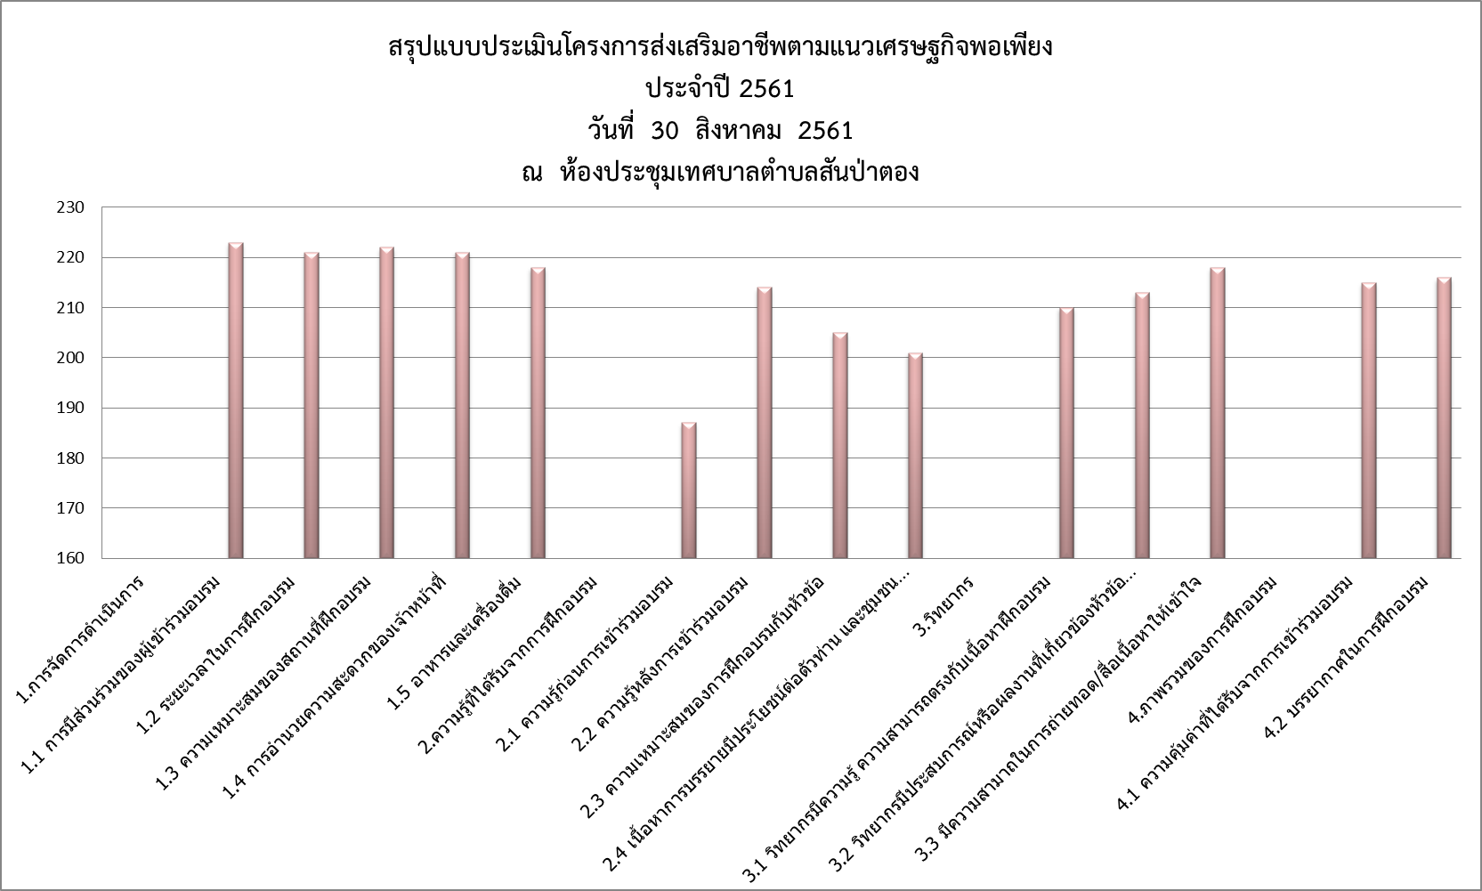

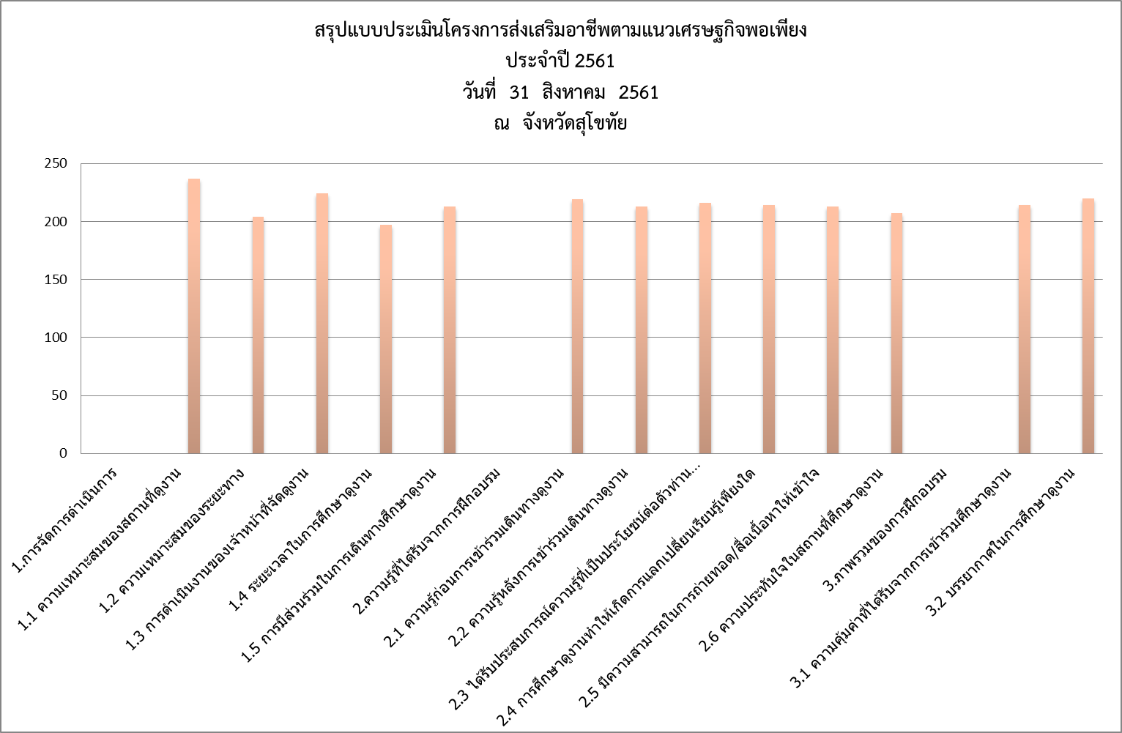
ที่ประชุม รับทราบ

ระเบียบวาระที่ 6 เรื่องอื่น
นายสักการ ณิยกูล ท่านใดจะเสนอเรื่องต่อที่ประชุมอีกหรือไม่
ที่ประชุม ไม่มี
นายสักการ ณิยกูล ขอปิดการประชุม
เลิกประชุมเวลา 11.50 น.
(ลงชื่อ)............................................ผู้บันทึกประชุม
( นางสาวอรทัย โฮตา )
เจ้าพนักงานธุรการชำนาญงาน
(ลงชื่อ)........ ....................................ผู้ตรวจบันทึกประชุม
( นายวุฒิกร วิกรมโยธิน )
นักทรัพยากรบุคคลชำนาญการ รักษาราชการแทน
หัวหน้าฝ่ายธุรการ

